



**Documents administratifs ?**

Pour préparer votre dossier de mariage, le prêtre vous demande :

* Une copie intégrale d’acte de naissance
* Si vous êtes baptisé, la date et le lieu de votre Baptême

Une personne baptisée peut se marier à l’Église avec un(e) non-baptisé(e), si celui-ci accepte la foi de son futur conjoint et la perspective d’une éducation chrétienne avec le baptême des enfants.

***BATIR SUR LE ROC***

*Comme les disciples étaient rassemblés autour de Jésus, sur la montagne, il leur disait :   
« Il ne suffit pas de me dire : "Seigneur, Seigneur !" pour entrer dans le Royaume des cieux ; mais il faut faire la volonté de mon Père qui est aux cieux.   
Tout homme qui écoute ce que je vous dis là et le met en pratique, est comparable à un homme prévoyant  
qui a bâti sa maison sur le roc.  
La pluie est tombée, les torrents ont dévalé, la tempête a soufflé et s'est abattue sur cette maison ; la maison ne s'est pas écroulée, car elle était fondée sur le roc… »*

Saint Matthieu, vii - 21, 24, 25

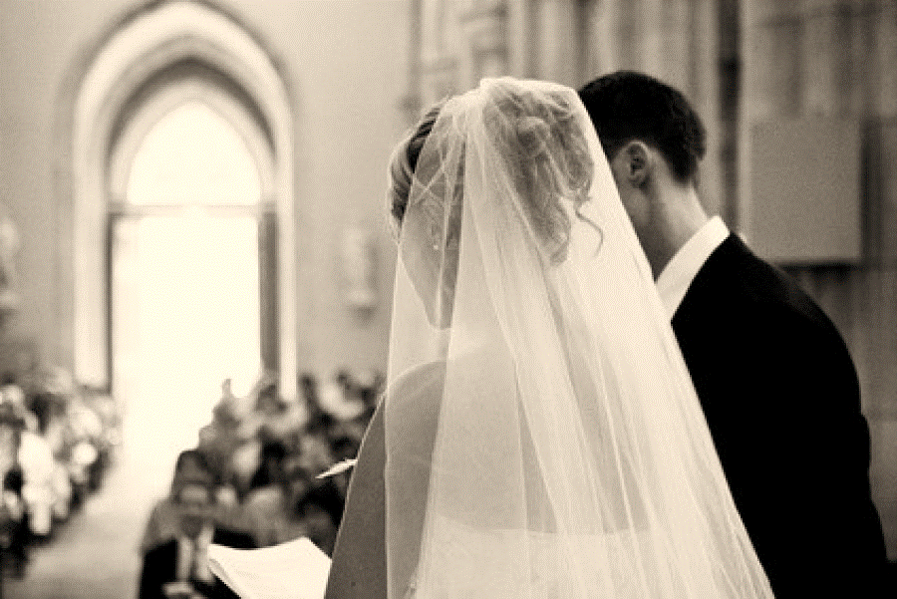

**LE MARIAGE**

Vous vous aimez et vous souhaitez vous marier.

C’est une démarche importante qui engage votre avenir et va donner à votre vie une orientation nouvelle et décisive.

Vous pensez que Dieu n’est pas étranger à l’amour que vous vous portez.

Vous voulez vous marier à l’Église pour que le Christ vous unisse par le sacrement du mariage.

Si vous êtes effectivement membre de la paroisse St Thomas d’Aquin, celle-ci vous propose un temps de préparation avec un prêtre et des couples chrétiens.

**2023 – 2024 Paroisse Saint-Thomas d’Aquin MARIAGE**

Place Saint-Thomas d’Aquin – 75007 Paris – 01 42 22 59 74

[question@eglisesaintthomasdaquin.fr](mailto:question@eglisesaintthomasdaquin.fr)–[www.eglisesaintthomasdaquin.fr](http://www.eglisesaintthomasdaquin.fr)

**INSCRIPTION**

La période de préparation au mariage est un temps privilégié de réflexion et d’approfondissement de votre engagement de couple.

C’est aussi un moment d’interrogation sur la foi, sur l’Évangile, sur l’Église, sur Dieu.

Cette préparation mérite de la disponibilité. **Il est nécessaire que vous vous en donniez les moyens** en nous **contactant à l’avance, de 8 à 10 mois** avant la date prévue de votre mariage.

**La paroisse vous invite donc à envoyer votre demande à l’adresse mail suivante :**

[question@eglisesaintthomasdaquin.fr](mailto:question@eglisesaintthomasdaquin.fr)

**PRÉPARATION**

La Paroisse vous accueille avec joie et vous invite à suivre une préparation au mariage qui se compose :

* D’une **participation au déjeuner paroissial** du 1er octobre
* D’une première **prise de contact** individuelle (par couple de fiancés).
* D’un **cycle de 5 rencontres** avec Mr le Curé (2 dates au choix)
* D’une **participation obligatoire à la journée** **des fiancés**, le **dimanche 17 mars 2024**, de 10h à 17h à la paroisse.
* D’une **rencontre avec un couple accompagnateur** de la paroisse, une soirée, à domicile.
* D’**une récollection** **obligatoire** de 2 jours dans un centre spirituel près de Paris.

Il est toujours possible de demander un **entretien individuel** avec Mr le Curé.

**Dates au choix des 5 rencontres**

1ère : Le mariage, un sacrement ?

- **samedi 25 novembre** à 16h, **ou**

- **mardi 28 novembre** à 20h30

2ème : Le dialogue dans le couple

- **mardi 16 janvier** à 20h30, **ou**

- **samedi 20 janvier** à 16h

3ème : Alliance et itinéraire spirituel

- **mardi 27 février** à 20h30,

*(pas de 2è date pour cette rencontre)*

4ème : Couple et vie familiale

- **mardi 23 avril** 20h30, **ou**

- **samedi 27 avril** à 16h

5ème : Théologie et sexualité

- **jeudi 23 mai** à 20h30, **ou**

- **samedi 25 mai** à 16h

Vous établissez **votre programme de rencontres, à nous communiquer, selon vos disponibilités**, à savoir, une date au choix pour la 1ère rencontre, une date au choix pour la seconde et ainsi de suite pour les autres rencontres (sauf la 3è).

